|  |  |  |  |  |  |  |  |  |
| --- | --- | --- | --- | --- | --- | --- | --- | --- |
| **팀명** | **아리아리** | | **팀장** | **임슬아** | | | **수업주**  **(1~15)** | **4주차** |
| **금주**  **예정작업** | **프로젝트 제안서 작성**  **UI구성**  **기능 구현 – 진동 기능, gps 기능**  **자료 수집**  **-> 기능 구체화를 위한 자료 수집** | | | | | | | |
| **금주 수행결과**  **및**  **문제점**  **해결방법** | **프로젝트 제안서 작성 (50%)**  **-> 기능 구체화와 테스트 결과로 인한 정보가 필요**  **UI 구성 (완료)**  **-> 시각장애인을 대상으로 하는 프로젝트이기 때문에 디테일한 UI가 필요하지 않다고 판단**  **기능 구현 – 진동 기능, gps 기능 (50%)**  **-> 진동 기능(완료), gps 기능 테스트 결과 = 현재 위치가 받아지지 않아 다른 방법을 조사해야 할 듯함**  **자료수집 (완료)**  **-> 지도api에 관한 자료 (완료) , 음성api에 관한 자료 (완료)**  **문제점 : 구체적인 기능에 대해 구현 가능한지 테스트해보면서 부족한 점들을 보완하는 작업이 필요**  **-> 해결 : 각각 기능 별로 파트를 나눠 기능을 테스트 해보고 부족한 점들에 대해 토론 및 해결방안 찾기** | | | | | | | |
| **지도교수**  **면담 및 토론 결과** | **일시** | **3월 24일 am10:30** | | | **면담방법**  **(예: 전화, 화상회의, 직접대면, 이메일 등)** | **직접 대면** | | |
| **제안서에 대한 코멘트 :**  **-> 주제는 좋음**  **더 구체적이고 더 다양한 각도에서 생각해 기능을 추가하기**  **유저층을 더 늘릴 수 있으면 좋을 것 같다**  **여러 문제점을 제시-> 이러한 문제점들을 스스로 생각하고 해결해야 함** | | | | | | | |
| **다음주**  **예정작업**  **및**  **담당자** | **기능 테스트 – 팀**  **문제점 생각 및 해결 방안**  **각 파트 분담 및 기능 설계** | | | | | | | |

**팀장 명 임슬아 (인)**

**지도교수 황기태 (인)**

**첨부: 주간 팀활동 근거자료**

**(지도교수 면담 또는 기타 팀활동과 관련된 인증사진, 화상회의 캡쳐화면, 통화기록, 이메일 등)**

**교수님 면담**

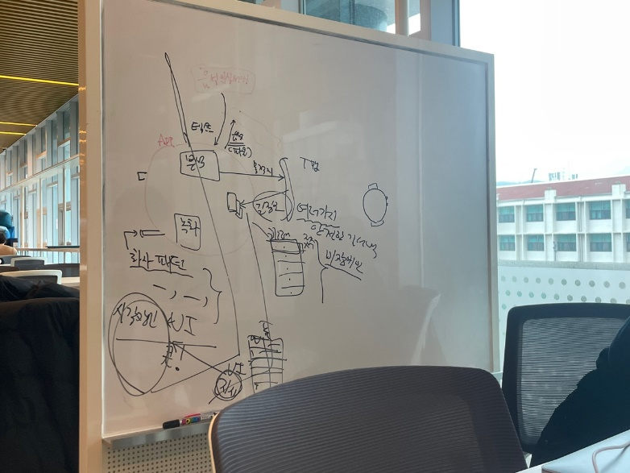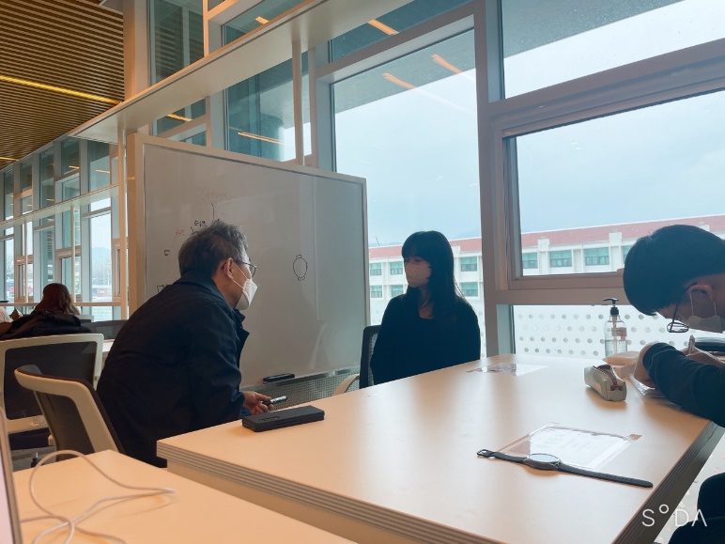

**팀활동**

